Történelem óravázlat
Készítette: Nagy Anna
Általános iskola 5. osztálya számára

Cím: Az ókori görög színház
Felhasznált folyóirat: Szitakötő, 2012/3 ősz, Fenyő Ervin: A drámák bölcsőjénél (38.oldal)
Munkaforma: Egyéni és csoportmunka
Eszközök: Szitakötő 2012/3-as példánya, Cath Senker: Így éltek az ókori görögök, Évezredek hétköznapjai (Szerkesztette: Bíró Ferencné, Csorba Csaba), Projektor (PP bemutató), általam szerkesztett feledatlap, gyerekek által készített kellékek.
Óra menete:
1. Ráhangolás:
Induljunk időutazásra! Az ókori Hellász az úticél. Az időbusz azonnal elröpít minket a Kr. e. V. századba, öltözzünk ennek megfelelően, mert színházba megyünk! Vegyük fel az ókori Athén divatjához illő ruháinkat!
(Otthonról, előzetes megbeszélés alapján hozott lepedőkből, és fehér pólóból készítjük el.)
- Hogyan díszíthető egy kithon? Oldd meg a feladatot!

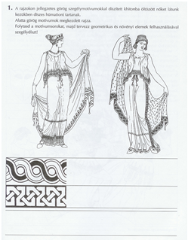

(A feladatlap nagyítható)
-Hogy bárki meg tudjon téged szólítani, készíts névkártyát magadnak, vagy írd fel a neved görögül a pólódra! Ehhez segítségedre van a görög ABC.

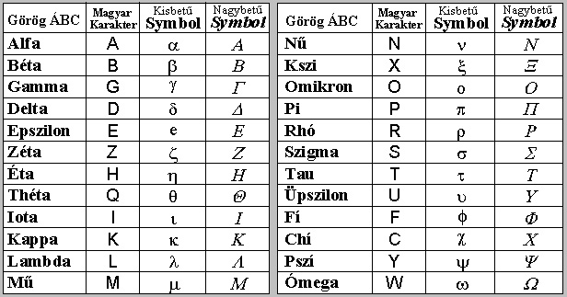

Figyelj arra, hogy ha f betű van a nevedben, „ph”-val írjad! Ha j betű, akkor i betűt irj!
2. Új anyag feldolgozása:
Séta az Akropoliszon.
Képet vetítek a falra, az Akropoliszt, majd a Parthenont.
- Hol járunk? (Athén, Akropolisz)
- Mit jelen Akropolisz? (fellegvár)
- Kinek építettek itt templomot az athéniak? (Pallasz Athéné)
- Honnan lehetünk biztosak ebben, mi áll a szentélyben? (Az istennő szobra)
- Beléphetünk-e? (Csak a papok léphetnek be, a polisz polgárai a templom előtt mutatnak be áldozatot)
- Kinek van még az Akropoliszon temploma? (Poszeidon és Niké)
- Sétáljunk a hegyoldal peremére és nézzünk körűl! Milyen épület ékelődik a hegyoldalba? (Dionüszosz színháza)
- Hasonlítsuk össze a mai színházak épületét az ókorival! Milyen különbségeket lehet felfedezni?
(Nyitott, a domboldalba építették, félkör alakú, nincs mesterséges világítás, lépcsőzetes üléssor stb.)

-Oldjuk meg a feladatot!
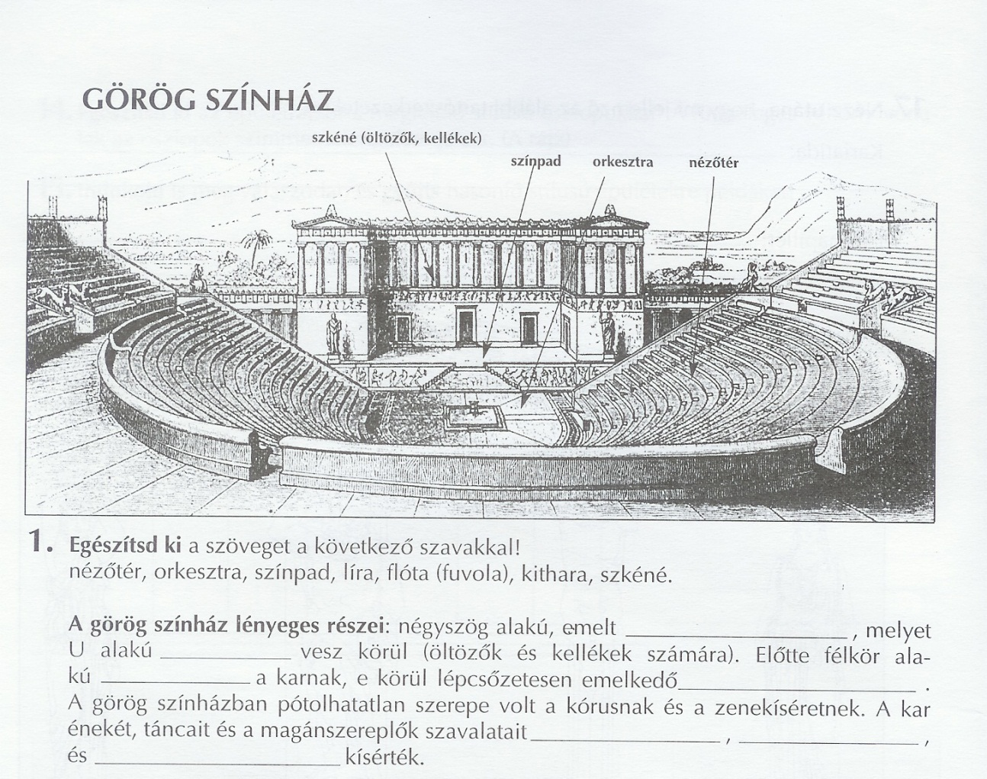

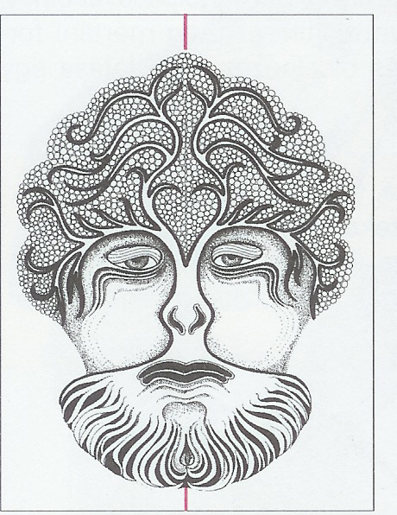

Tervezz magadnak álarcot!
(Lehet házi feladat!)
- Van belépőnk? Ki hozta el a jegyét? Készítsünk magunknak jegyet! Miből készült?
(Időtől függően megoldható órán a feladat, vagy előzetes felkészüléssel. )
- A Kr. e. V. században, Periklész idején a szegények ingyen mehettek a színházba.
- Mikor kezdődik az előadás? (Egész nap, több előadás van egymás után, akár 8-10 órán át)
- Milyen darabokat játszottak? Mit jelent ez a szó: dráma? Használd a Szitakötő újságot! (Jelentése: cselekvés)
- Mit jelentenek ezek a szavak: tragédia, komédia?
- A színházi előadásokat az ókorban nem pusztán szórakoztató céllal tartották, hanem ennél több volt, vallási szertartás.
- Kinek a tiszteletére rendezték? Mit tudhatsz meg róla az újságból? (Dionüszosz, a bor, a mámor, a mulatságok istene)
- Hogyan ábrázolták?
Nem csak szertartás, de verseny is volt a drámaírók között.
- Rendezzünk mi is versenyt! Alakítsatok 4 csoportot! Minden csoportban legyen egy rendező!
- Hány színészre lesz szükségünk, ha ókori darabot adunk elő? (2-3 színész)
- Honnan tudjuk, mi történik a párbeszédek között? (A kórus verses előadásából) Hol a helyük? (az orkesztrán)
- Mi mindent derítettél még ki az ókori színjátszás sajátosságairól? Használd a könyveket! (Csak férfiak játszhattak, a kórus az összekötő szöveg, csak 2-3 színész volt, álarcot használtak, magas talpú cipőt hordtak stb)
- Milyen kellékeket használhattak a rendezők a lenyűgöző hanghatás és látvány kedvéért? (Emelőszerkezetek - repülő istenek, kövek hordóban a menydörgés illusztrálására stb.)
- Miért lehetett akár 17000-40000 fős közönséget befogadó színházat építeni? ( Az akusztikája kiváló)
- Az idegenvezetők fémpénz csörrenésével szokták próbára tenni.
- Honnan tudták a polisz lakói, hogy mikor lesz az előadás és mit érdemes megnézni, ha nem voltak plakátok?
- A görög színészek kisebb részleteket adtak elő a főtéren az érdeklődés felkeltésére. Tegyünk mi is így! A csapatok válasszanak ókori szerzőktől művet, és próbáljátok azt 2 perces részlettel népszerűsíteni!
- Kiknek a művei maradtak ránk? Használjátok a tankönyvet vagy az újságot! Olvassátok el, hogy miről szólnak a kiválasztott művek! (Aiszkhülosz, Szophoklész)
- Mire kell figyelni?
1. Csak 2-3 színészt válasszatok!
2. A kórusnak legyen szerepe!
3. Használjatok maszkot!
3. A csoportok bemutatkozása 2-2 percben.
A győztes színmű íróját köszöntsük babérkoszorúval.

